GOSt_TC_EF_41_Schrittmotor_L297

Wie funktioniert der Schrittmotor-Steuerbaustein L297?

Kompetenzerwartungen:

Die Schülerinnen und Schüler (übergeordnete Methoden- und Handlungskompetenzen)
- analysieren und interpretieren komplexere diskontinuierliche Texte wie Grafiken, Statistiken, Schaltpläne, Verfahrensfließbilder, Schaubilder, Diagramme sowie Bilder und Filme (MK 6),

- führen Experimente nach vorgegebener Versuchsanleitung durch und werten diese aus (HK 4),

Hinweise zum Umgang mit diesem Material:

Die Unterrichtseinheit ist für eine Doppelstunde (90min.) konzipiert. Die Aufgaben sollen als Partner- oder Kleingruppenarbeit gelöst werden.

Es werden folgende Arbeitsmittel benötigt:
- elektronisches Experimentiermaterial:
Tasten, Taktgeber, LED-Anzeigen, Schrittmotorsteuerbaustein L297, Leistungsstufe L298, Schrittmotor

Differenzierungsmöglichkeiten und individuelle Förderung:
- schneller arbeitende Schülerinnen und Schüler können zusätzlich verschiedene Betriebsarten analysieren.
Arbeitsaufträge für die Schülerinnen und Schüler:
- Kennzeichnen Sie im Datenblatt die Ein- und Ausgänge des L297, die unbeschaltet bleiben können.
- Vervollständigen Sie den Schaltplan für eine unipolare Ansteuerung eines Schrittmotors.
Für negierte Eingänge verwenden Sie bitte Inverter.
- Bauen Sie die Schaltung zunächst mit LED-Anzeigen an den Ausgängen A-D auf und führen Sie Funktionstest für den Voll-/Halbschrittbetrieb und Vorwärts-/Rückwärtslauf durch.
- Schließen Sie einen Schrittmotor über die Leistungstreiber L298 an.
- Ermitteln Sie die maximale Taktfrequenz, mit der der Schrittmotor betrieben werden kann.

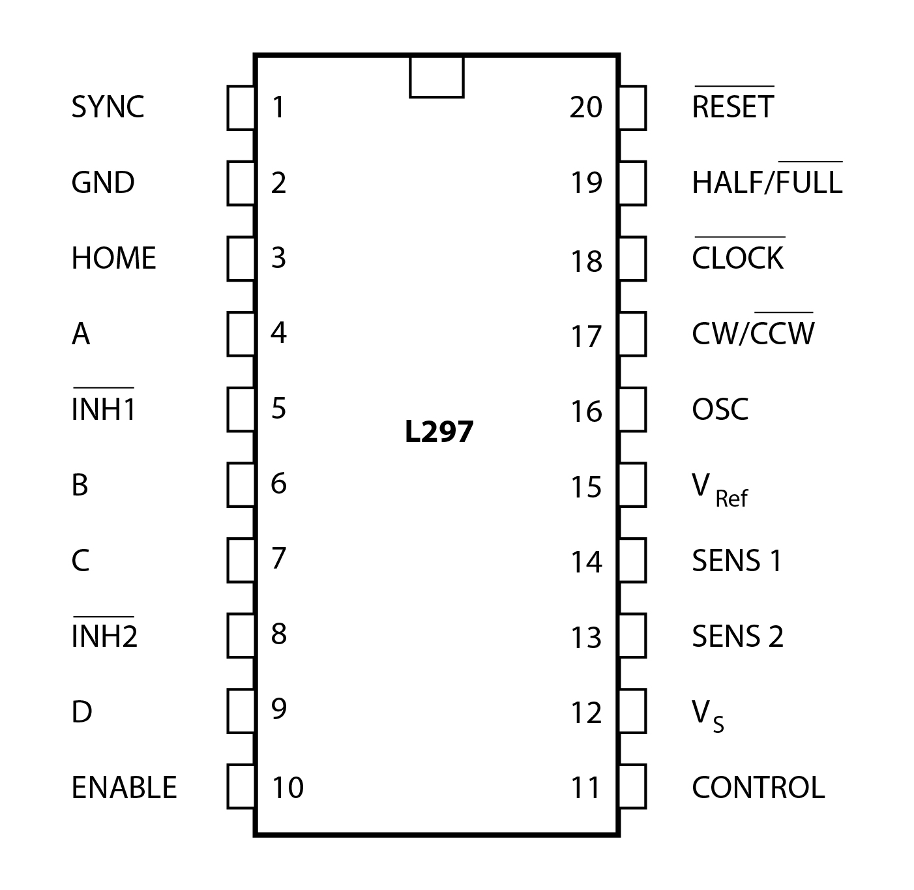
Pinbelegung des L297
Funktionsbeschreibung
Nr. | Name | Funktion
1 | SYNC | Dieser Anschluss dient zur Synchronisierung mehrerer L297-Bausteine. Dazu werden alle SYNC-Anschlüsse der zu synchronisierenden Bausteine verbunden. Alle OSC-Anschlüsse, bis auf einen, werden mit Masse verbunden. An diesem Anschluss kann auch ein externer Takt eingespeist werden.
2 | GND | Masseanschluss
3 | HOME | Dieser Open-Collector-Ausgang signalisiert, dass die Schrittfolge im L297 in Grundstellung ist. Der Transistor-Ausgang ist offen, wenn das Signal aktiv ist, die Schrittfolge also in Grundstellung ist.
4 | A | Signal für die Motor-Phase A muss dem Leistungsteil verbunden werden
5 | INH1 | Freigabe Anschluss für die Motorphasen A und B. Dieser Anschluss steuert das schnelle Entregen der Motorspulen.
6 | B | Signal für die Motor-Phase B muss mit dem Leistungsteil verbunden werden
7 | C | Signal für die Motor-Phase C muss mit dem Leistungsteil verbunden werden
8 | INH2 | Freigabe Anschluss für die Motorphasen C und D. Dieser Anschluss steuert das schnelle Entregen der Motorspulen.
9 | D | Signal für die Motor-Phase D muss dem Leistungsteil verbunden werden
10 | ENABLE | Wenn an diesem Eingang eine 0 anliegt, werden die Ausgänge A,B, C, D, INHI und INH2 auf 0 geschaltet.
11 | CONTROL | Dieser Eingang steuert die Funktion des integrierten Chopppers. Liegt eine 0 an, so arbeitet der Chopper auf den Ausgängen INH1 und INH2, liegt eine 1 an, so arbeitet er auf den Motorphasen A,B,C,D.
12 | Vs | Versorgungsspannung
13 | SENS2 | Anschluss zur Messung des Phasen Stroms der Phasen C und D.
14 | SENS 1 | Anschluss zur Messung des Phasen Stroms der Phasen A und B.
15 | Vref | Referenzspannung für den integrierten Chopper. Mit dieser Spannung kann der Spitzenstrom für den Motor eingestellt werden.
16 | OSC | An Diesem Anschluss wird ein RC Glied angeschlossen, das die Frequenz des integrierten Choppers festlegt. Werden mehrere L297 synchronisiert, so muss dieser Anschluss bei allen, bis auf einen an Masse geschaltet werden.
17 | CW/CCW | Mit diesem Anschluss kann die Drehrichtig des Motors bestimmt werden. Da dieser Pin intern synchronisiert ist, kann die Drehrichtung jederzeit umgeschaltet werden.
18 | CLOCK | Eine steigende Flanke an diesem Eingang schaltet die Schrittfolge auf die nächste Position.
19 | HALF/FULL | Mit diesem Pin kann zwischen Voll- und Halbschrittbetrieb gewählt werden. Eine 1 selektiert den Halbschrittbetrieb, eine 0 den Vollschrittbetrieb. Wird eine 0 bei einer ungeraden Schrittnummer angelegt, so ist der normale Vollschrittbetrieb gewählt, bei einer geraden Schrittnummer wird der Wave Drive Modus gewählt. Die Grundstellung hat die Schrittnummer 1.
20 | RESET | Eine 0 an diesem Eingang schaltet die Schrittfolge auf Grundstellung. Zum Betrieb 1-Signal anlegen.

